מדריך למשתמש בארנק חומרה Ledger Stax

**נכתב בלעדית עבור** [**Cryptoman**](https://www.cryptoman.co.il/) **- היבואן הרשמי של Ledger בישראל**

ארנק החומרה [Ledger Stax](https://www.cryptoman.co.il/product/ledger-stax-recovery-key/) יאפשר לכם לשמור על הכסף שלכם בצורה בטוחה ומוגנת. כדי להתחיל להשתמש בו, חשוב להבין את שלבי ההתקנה וההפעלה הנכונים. נעבור צעד-צעד על כל שלבי ההגדרה והשימוש בארנק, כדי שתוכלו לשמור על הנכסים הדיגיטליים שלכם בביטחון מלא וללא דאגות.

# תוכן עניינים

תוכן עניינים 2

הנחיות בטיחות 4

מה כלול באריזה **Ledger Stax** 5

בדוק אם חשבון ה-Ledger Stax שלך מקורי 6

בדוק את גיליון השחזור 6

בדוק את הגדרות היצרן 7

טיפים לאבטחה 7

בדוק אותנטיות עם Ledger Live 7

צפו במידע משפטי ורגולטורי בתווית האלקטרונית של Ledger Stax 8

הגדר את Ledger Stax שלך 9

הפעל את Ledger Stax 9

הורד והתקן את Ledger Live 10

התאם את ה-Ledger Stax שלך לסמארטפון שלך: 10

הורד את Ledger Live למחשב: 10

תן שם ל-Ledger Stax שלך 11

בחר את קוד ה-PIN שלך 11

טיפים לאבטחה 12

רשום את ביטוי השחזור הסודי שלך 12

צור ביטוי שחזור סודי חדש 13

טיפים שיעזרו לכם לאבטח את משפט השחזור הסודי שלכם 14

שחזר באמצעות ביטוי השחזור הסודי שלך 14

עדכון מערכת ההפעלה Ledger Secure 15

דרישות מוקדמות 15

הוראות 15

עדכן את המכשיר שלך עם Ledger Live למחשב שולחני 15

עדכן את המכשיר שלך עם Ledger Live למובייל 16

דברים שכדאי לזכור 17

ריכוז דגשים חשובים 18

בחירת PIN קוד 18

רישום מילות הגיבוי 18

התקנת Ledger Live 18

תמיכה ופתרון בעיות 19

שכחתי את סיסמת הנעילה 19

איפוס הארנק 19

שחזור הארנק 19

המכשיר לא נדלק 19

בעיות חיבור עם המחשב 19

עדכון גרסה לא מצליח 20

תפעולLedger Live 20

Ledger Recover 23

# הנחיות בטיחות

**חשוב מאוד!**

* **רישום מילות הגיבוי**  
  במהלך אתחול הארנק, תידרשו לכתוב על דף נייר את מילות הגיבוי שלכם. מילות אלו מאפשרות שחזור מלא של תכולת הארנק במקרה של אובדן, ולכן מדובר במידע הרגיש ביותר. שמרו עליו היטב – הוא מיועד אך ורק לכם, ואין לחשוף אותו לאף אחד אחר.
* **הקדשת זמן לתהליך**  
  למרות שתהליך אתחול הארנק קצר יחסית, הקדישו לו לפחות שעה מראש. בצעו את כל השלבים ברוגע ובסבלנות, כדי לוודא שההגדרות מתבצעות כראוי.
* **ביצוע אתחול בפרטיות**  
  מומלץ לבצע את האתחול בבית או במקום פרטי, הרחק מעיני מצלמות ומאנשים אחרים. שמרו על הפרטיות שלכם בכל שלב בתהליך.
* **ביצוע האתחול לבד**  
  אם אתם מעדיפים להיעזר במישהו, הקפידו שהאדם לא נחשף למילות הגיבוי, סיסמאות או PIN CODE. היעזרו אך ורק במישהו עליו אתם סומכים באופן מוחלט.
* **הצטיידות מראש**  
  הכינו שתי מעטפות, עט ושדכן – אלו יסייעו לכם לשמור את מילות הגיבוי באופן מאובטח.

# A screenshot of a computer Description automatically generatedמה כלול באריזה **Ledger Stax**

קופסת Ledger Stax צריכה לכלול:

* ארנק חומרה Ledger Stax
* כיסוי קשיח עם מגנט לאחסון מערום
* כבל USB-C אחד ל USB-C (50 ס"מ)
* דף שחזור ריק אחד (3 קיפולים) במעטפה
* מדריך התחלה מהירה ב-14 שפות
* עלון שימוש, טיפול והצהרת תקינה

# בדוק אם חשבון ה-Ledger Stax שלך מקורי

מוצרי Ledger בנויים סביב שילוב של אבטחת חומרה ותוכנה, שנועדו להגן על המפתחות הפרטיים שלך מפני מגוון רחב של התקפות פוטנציאליות. השתמש במדריך זה כדי לוודא שמכשיר ה-Ledger שלך מקורי, ואינו הונאה או מזויף. הגדרה עם Ledger Live מבטיחה לכם התחלה בטוחה ומעודכנת.

* אימות מקוריות המכשיר: ווידוא שהמכשיר הוא מקורי ולא עבר שינויים.
* עדכון מערכת ההפעלה: אפשרות לעדכן לגרסה העדכנית ביותר לשיפור אבטחה ויציבות.
* הוראות וטיפים לאבטחה: הדרכה מלאה עם דגשים לאבטחת הארנק.
* התקנת אפליקציות: לאחר סיום ההגדרה, תוכל להוסיף ולהתקין אפליקציות למטבעות נתמכים**.**

מספר בדיקות פשוטות יאשרו שמכשיר ה-Ledger Stax שלך מקורי:

✓ מקור Ledger Stax(ייבואן רשמי או ישירות מהייצרן)

✓ תוכן הקופסא

✓ מצב גיליון השחזור

✓ מצב התחלתי של Ledger Stax

## בדוק את גיליון השחזור

במהלך הגדרת Ledger Stax, אם תבחר להגדיר את המכשיר שלך כ-Ledger חדש, תקבל ביטוי שחזור חדש בן 24 מילים. יש לרשום את 24 המילים הללו בגיליון השחזור.

**אם מישהו אחר יודע את משפט השחזור שלך, הוא יכול לגשת לנכסי הקריפטו שלך.**

פעל לפי ההנחיות הבאות כדי להבטיח שגיליון השחזור שלך לא נפגע:

* ודא שגיליון השחזור שלך ריק.
* אם גיליון השחזור שלך כבר מכיל מילים, המכשיר אינו בטוח לשימוש.
* אנא פנה לתמיכת Ledger לקבלת סיוע.
* Ledger לעולם לא מספק ביטוי שחזור סודי בן 24 מילים בשום צורה. אנא קבל רק את ביטוי השחזור המוצג במסך Ledger Stax שלך.

## בדוק את הגדרות היצרן

כאשר אתה מפעיל את ה-Ledger Stax שלך בפעם הראשונה, הוא אמור להציג את הלוגו של Ledger ולאחר מכן את Ledger Stax. המקום המהימן ביותר עבור הנכסים הדיגיטליים שלך.

#### טיפים לאבטחה

✓ Ledger לעולם לא מספק קוד PIN בשום צורה. הגדר את קוד ה-PIN שלך.

✓ בחר את קוד ה-PIN שלך. קוד זה פותח את המכשיר שלך.

✓ קוד PIN בן 8 ספרות מציע רמת אבטחה אופטימלית.

✓ לעולם אל תשתמש במכשיר המסופק עם קוד PIN ו/או ביטוי שחזור.

✓ אם קוד PIN כלול באריזה או אם המכשיר דורש קוד PIN בפעם הראשונה שאתה משתמש בו, המכשיר אינו בטוח לשימוש. אנא פנה לתמיכת Ledger לקבלת סיוע.

## בדוק אותנטיות עם Ledger Live

הגדר את Ledger Stax שלך עם Ledger Live כדי לאמת את אותנטיות המכשיר.

* לכל מכשיר Ledger יש מפתח סודי המוגדר במהלך הייצור.
* רק מכשיר Ledger מקורי יכול להשתמש במפתח זה כדי לספק את ההוכחה הקריפטוגרפית הנדרשת להתחברות לשרת המאובטח של Ledger.

ניתן לבצע בדיקת אותנטיות בשתי דרכים:

* עברו על תהליך ההרשמה וההתקנה ב-Ledger Live.
* ב-Ledger Live, נווטו אל My Ledger והקישו על המכשיר שלכם. מתחת לשם ולגרסה, אמור להופיע Your device is original המכשיר שלכם אמיתי.

## צפו במידע משפטי ורגולטורי בתווית האלקטרונית של Ledger Stax

תוכלו לראות את המידע המשפטי והרגולטורי בתווית האלקטרונית של המכשיר שלכם מבלי להזין את קוד ה-PIN:

1. הפעילו את ה-Ledger Stax על ידי לחיצה על הכפתור בצד ימין.

2. לחצו והחזיקו את הכפתור בצד ימין למשך מספר שניות.

3. בפינה הימנית העליונה של המכשיר, הקישו על סמל המידע [i] ולאחר מכן הקישו על חוקי ורגולטורי.

# הגדר את Ledger Stax שלך

השלבים הם:

* בחר אם ברצונך להגדיר את Ledger Stax עם Ledger Live Mobile או Ledger Live Desktop.
* תן שם ל-Ledger Stax שלך.
* בחר את קוד ה-PIN.
* בחר אם ברצונך להגדיר את Ledger Stax כ-Ledger חדש או לשחזר גישה לנכסים שלך באמצעות משפט שחזור סודי קיים או Ledger Recover.

## הפעל את Ledger Stax

1. לחץ והחזק את הכפתור הימני למשך שנייה אחת.
2. המכשיר מציג: “**Ledger Stax. The most trusted place for your digital assets**”
3. הקש כדי לנווט בין ההוראות שעל המסך.

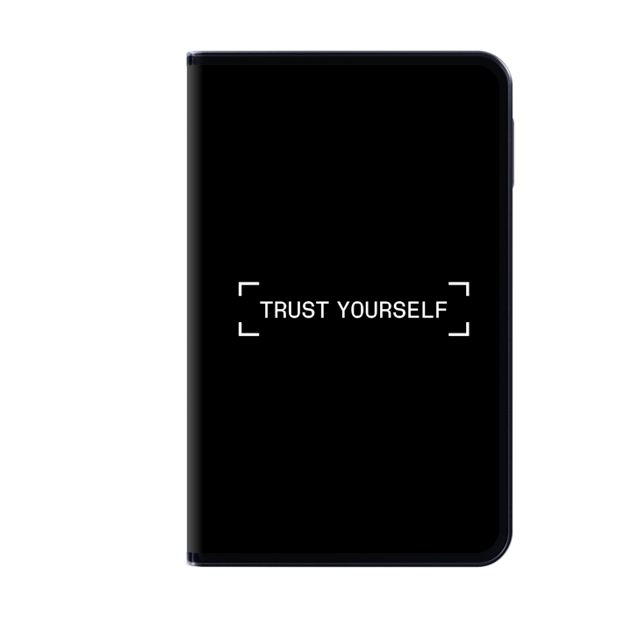

## הורד והתקן את Ledger Live

בהתאם למכשיר שנבחר להתקנת Ledger Live בצע אחת מהפעולות הבאות:

* + - 1. סמארטפון הורד והתקן את Ledger Live Mobile מ- App Store/Google Play
      2. מחשב: הורד את תוכנת Ledger Live.

### התאם את ה-Ledger Stax שלך לסמארטפון שלך:

**1**. הקש על הגדר עם Ledger Live mobile.

2. סרוק את קוד ה-QR כדי לפתוח או להוריד את אפליקציית Ledger Live לנייד.

3. ודא ש-Bluetooth מופעל בסמארטפון שלך וב-Ledger Stax שלך.

הערה למשתמשי אנדרואיד: ודא ששירותי מיקום מופעלים בהגדרות הטלפון שלך עבור Ledger Live. Ledger Live לעולם לא שומר את פרטי המיקום שלך, זוהי דרישה עבור Bluetooth באנדרואיד.

4. כדי להתחיל את הצימוד ב-Ledger Live mobile, הקש על Ledger Stax לאחר שהוא זמין ב-Ledger Live mobile.

5. אם הקודים זהים, הקש על כן, זה תואם כדי לאשר את הצימוד.

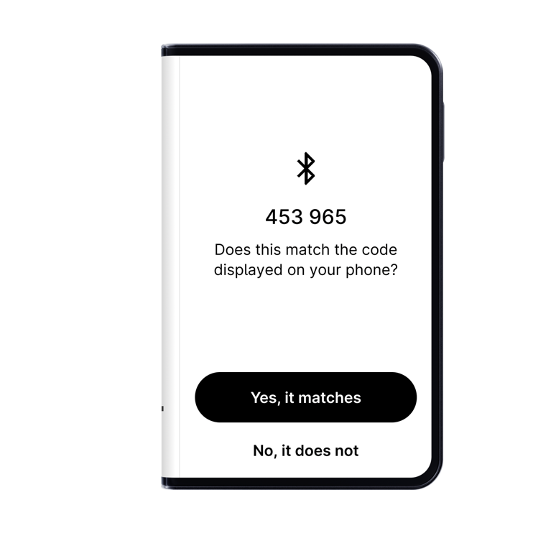

**הצימוד נשמר בהגדרות הגלובליות של הטלפון החכם שלך. אין צורך לאשר שוב את קוד הצימוד עד שתשכח את המכשיר בהגדרות Bluetooth של הטלפון החכם שלך.**

### הורד את Ledger Live למחשב:

1. הקש על הגדר עם Ledger Live למחשב.

2. עבור אל ledger.com/start כדי להוריד את Ledger Live למחשב.

3. חבר את Ledger Stax למחשב שלך באמצעות כבל ה-USB.

4. בחר Ledger Stax ב-Ledger Live ופעל לפי ההוראות.

5. הקש על אני מוכן ב-Ledger Stax שלך.

אם כבר הורדת את Ledger Live:

1. חבר את Ledger Stax למחשב שלך.

2. נווט אל ה-Ledger שלי.

## תן שם ל-Ledger Stax שלך

**כדי להתחיל, תן ל-Ledger Stax שלך שם ייחודי.**

**1. הקש על קבע שם כדי לתת שם למכשיר שלך.**

**2. השתמש במקלדת כדי להזין שם.**

**3. הקש על אשר שם.**

**4. הקש כדי להמשיך בהגדרת המכשיר.**

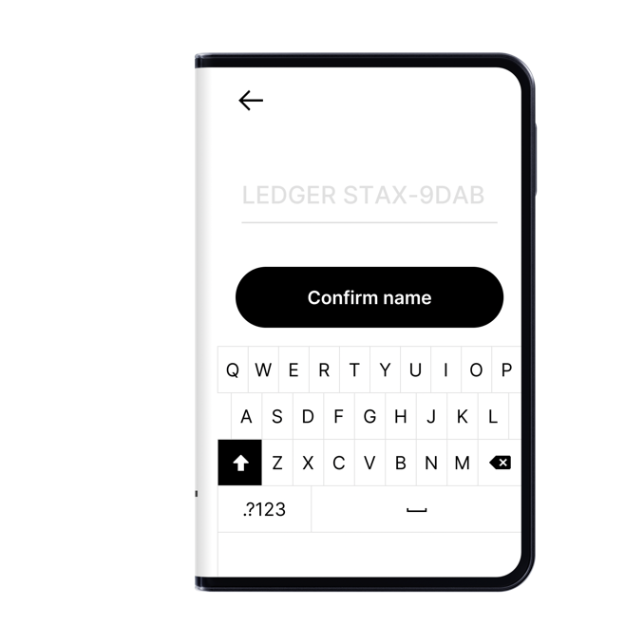

## בחר את קוד ה-PIN שלך

**1. הקש כדי לנווט בין ההוראות שעל המסך.**

**2. הקש על בחר את קוד ה-PIN שלי.**

**3. השתמש במקלדת כדי להזין את קוד ה-PIN שלך בן 4 עד 8 ספרות.**

**4. הקש על ✓ כדי לאשר את קוד ה-PIN שלך בן 4 עד 8 ספרות.   
 הקש על ⌫ כדי למחוק ספרה.**

**5. הזן את קוד ה-PIN שוב כדי לאשר אותו.**

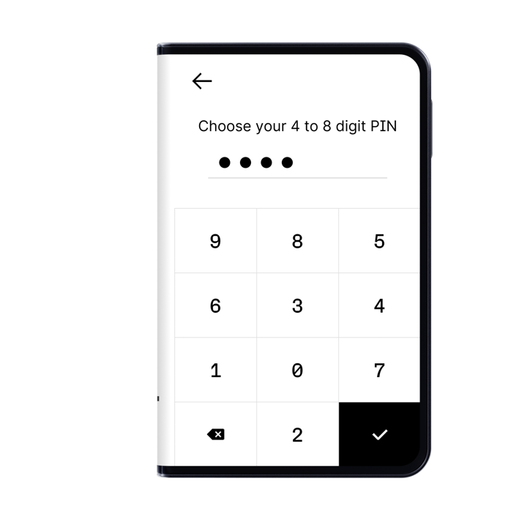

#### טיפים לאבטחה

**✓ בחרו קוד סודי משלכם. קוד זה פותח את נעילת המכשיר שלכם.**

**✓ קוד סודי בן 8 ספרות מציע רמת אבטחה אופטימלית.**

**✓ לעולם אל תשתמשו במכשיר שסופק עם קוד סודי ו/או ביטוי שחזור.**

**✓ צרו קשר עם תמיכת Ledger במקרה של ספק.**

## רשום את ביטוי השחזור הסודי שלך

**תוכל ליצור ביטוי שחזור סודי חדש או לשחזר גישה לנכסים הקיימים שלך:**

* **הגדר אותו כLedger חדש: המכשיר ייצור מפתחות פרטיים חדשים כדי שתוכל לנהל את נכסי הקריפטו שלך. תרשום גם ביטוי שחזור סודי חדש בן 24 מילים, הגיבוי היחיד של המפתחות הפרטיים שלך.**
* **שחזר גישה לנכסים הקיימים שלך:**
  + **שחזר באמצעות ביטוי השחזור הסודי שלך: הוא ישחזר את המפתחות הפרטיים המקושרים לביטוי שחזור סודי קיים.**
  + **שחזור באמצעות Ledger Recover**

### צור ביטוי שחזור סודי חדש

**1. קח דף שחזור ריק המצורף לקופסה.**

**2. הקש על הגדר אותו כספר חשבונות חדש.**

**3. לאחר שקראת בעיון את ההוראות שעל המסך, הקש על אני מבין.**

**4. רשום את הקבוצה הראשונה של שש מילים בגיליון השחזור.**

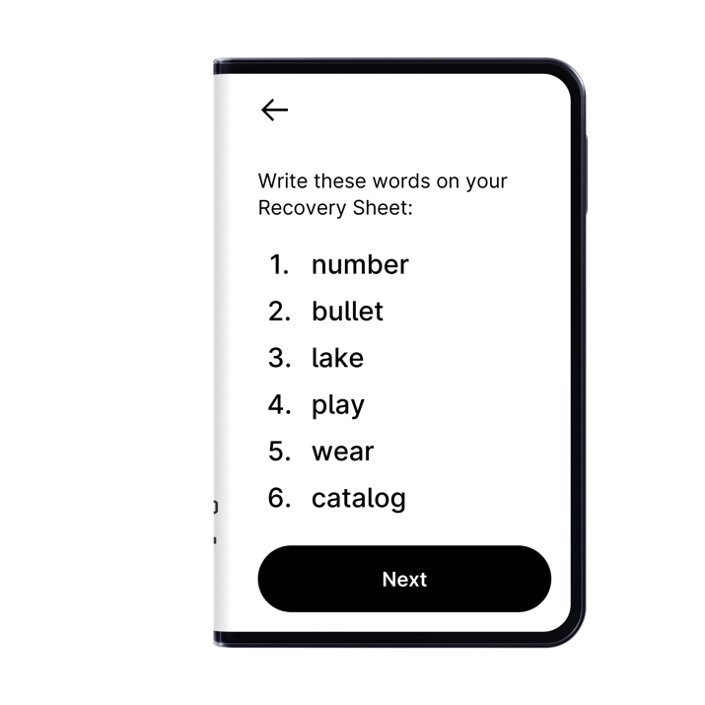

**5. הקש על הבא כדי לעבור לקבוצה השנייה של שש מילים.**

**6. רשום את הקבוצה השנייה של שש מילים בגיליון השחזור. ודא שהעתקת אותן נכון. יש לחזור על התהליך עד שכל עשרים וארבע המילים ייכתבו.**

**7. הקש על סיום.**

**8. (אופציונלי) כדי לאמת את 24 המילים שלך, הקש על ראה את המילים שוב.**

**9. הקש על התחל אישור כדי לוודא ש-24 המילים נכתבו נכון.**

**10. הקש על המילה המבוקשת כדי לבחור את המילה מספר 1 חזור על שלב זה עבור כל מילה מבוקשת.**

**המכשיר שלך יציג ביטוי שחזור סודי אושר.**

**הגדרת את המכשיר שלך בהצלחה. כעת ניתן להתקין אפליקציות במכשיר ולהוסיף חשבונות ב-Ledger Live.**

#### טיפים שיעזרו לכם לאבטח את משפט השחזור הסודי שלכם

**✓ שמרו את משפט השחזור הסודי שלכם במצב לא מקוון. אל תיצרו עותק דיגיטלי של המשפט. אל תצלמו אותו. אל תשמרו אותו במנהל סיסמאות.**

**✓ Ledger לעולם לא יבקש מכם להזין את משפט השחזור הסודי שלכם באפליקציה או באתר אינטרנט לנייד/מחשב.**

**✓ צוות התמיכה של Ledger לא יבקש את משפט השחזור הסודי שלכם.**

### שחזר באמצעות ביטוי השחזור הסודי שלך

**1. קבל את ביטוי השחזור בן 24 המילים שברצונך לשחזר. ביטויי שחזור BIP39/BIP44 נתמכים.**

**2. הקש על שחזר גישה לנכסים הקיימים שלך.**

**3. הקש על השתמש בביטוי השחזור הסודי שלי.**

**4. בחר את אורך ביטוי השחזור שלך:**

**24 מילים, 18 מילים, או 12 מילים**

**5. הקש על התחל.**

**6. השתמש במקלדת כדי להזין את האותיות הראשונות של מילה מספר 1.**

**7. הקש כדי לבחור את מילה מספר 1 מהמילים המוצעות.**

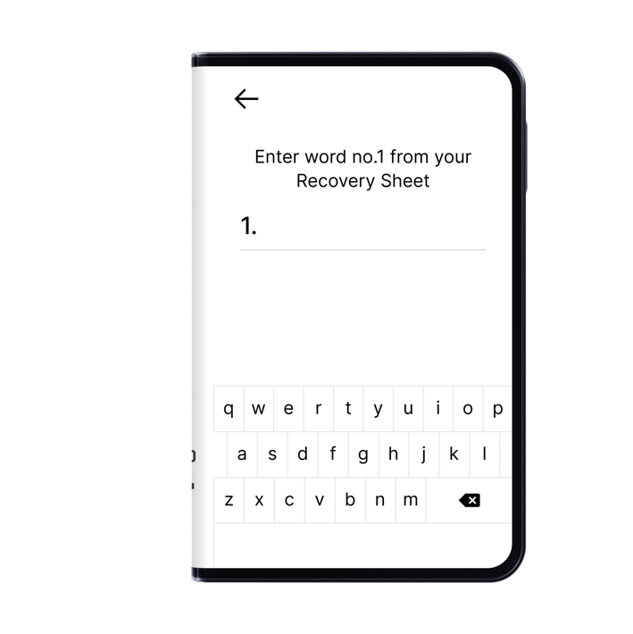

**8. חזור על התהליך עד להזנת המילה האחרונה של ביטוי השחזור הסודי שלך. המכשיר שלך יציג ביטוי שחזור סודי מאושר.**

**9. הקש כדי לנווט בין ההוראות שעל המסך.**

**הגדרת בהצלחה את המכשיר שלך. כעת תוכל להתקין אפליקציות במכשיר שלך ולהוסיף חשבונות ב-Ledger Live.**

## עדכון מערכת ההפעלה Ledger Secure

**עדכן את מערכת ההפעלה Ledger Stax שלך כדי ליהנות מרמת האבטחה האופטימלית, התכונות העדכניות ביותר וחוויית משתמש משופרת. למידע נוסף על עדכון זה, עיין בהערות הגרסה.**

#### דרישות מוקדמות

* **ודא שעדכנת את Ledger Live דרך באנר ההתראות או שהורדת את הגרסה העדכנית ביותר של Ledger Live.**
* **ודא שביטוי השחזור הסודי בן 24 המילים זמין, כאמצעי זהירות.**
* **יישומים במכשיר שלך יותקנו מחדש באופן אוטומטי לאחר העדכון.**

#### הוראות

**ניתן לעדכן את מערכת ההפעלה Ledger Stax באמצעות Ledger Live למחשב או Ledger Live למובייל.**

### עדכן את המכשיר שלך עם Ledger Live למחשב שולחני

* + - 1. **לחץ על עדכון קושחה בבאנר ההתראות.**

**הערה: אם אינך רואה את באנר ההתראות, נסה שוב מאוחר יותר, כאשר הגרסה תיפרס בהדרגה.**

1. **קרא בעיון את כל ההוראות בחלון שמופיע.**
2. **לחץ על המשך.**

**המכשיר שלך יציג: להתקין עדכון מערכת הפעלה? ואת גרסת מערכת ההפעלה.**

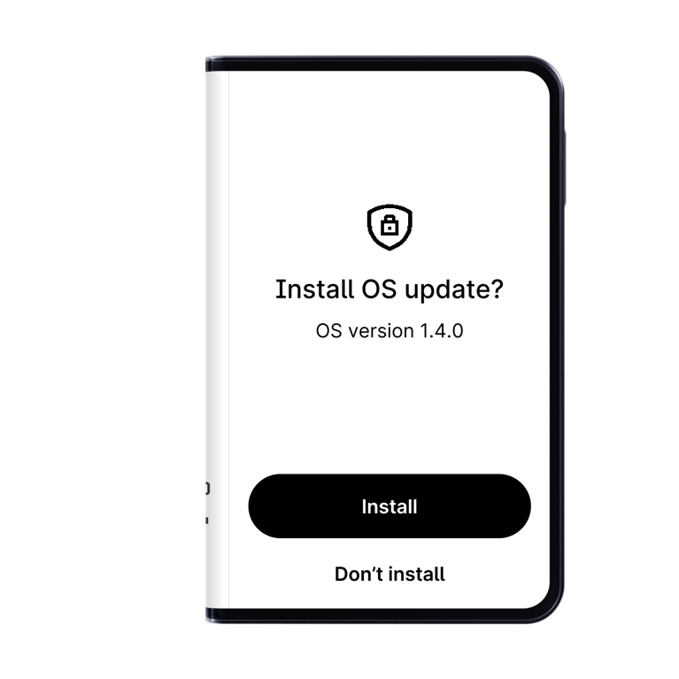

1. **הקש על התקן כדי לאשר את התקנת עדכון מערכת ההפעלה.**

**תהליך העדכון ימשיך באופן אוטומטי.Ledger Live יציג מספר טעינות התקדמות, בעוד שהמכשיר שלך יציג מתקין עדכון ומעדכן מערכת הפעלה.**

1. **הזן את קוד ה-PIN שלך לאישור.**

**המכשיר שלך עודכן בהצלחה לאחר ש-Ledger Live יציג קושחה מעודכנת.**

**עדכנת בהצלחה את מערכת ההפעלה Ledger Stax שלך. Ledger Live יתקין מחדש אפליקציות במכשיר שלך באופן אוטומטי.**

### עדכן את המכשיר שלך עם Ledger Live למובייל

**לאחר שהעדכון יהיה זמין, תראה את ההתראה באפליקציית Ledger Live שלך.**

**1. פתח את אפליקציית Ledger Live.**

**2. חבר את אפליקציית Ledger Live שלך ל-Ledger Stax באמצעות Bluetooth.**

**3. הקישו על "עדכן עכשיו".**

**סרגל התקדמות העדכון יופיע.**

**4. בטל את נעילת ה-Ledger Stax שלך.**

**5. אפשר להתקנה לסיים.**

**6. לאחר הפעלת Ledger Stax מחדש בפעם האחרונה, בטל את נעילתו.**

**אפליקציית Ledger Live תציג את ההודעה "ה-Ledger Stax שלך מעודכן". הגדרות ואפליקציות Ledger Stax יותקנו מחדש לאחר העדכון.**

#### דברים שכדאי לזכור

* **תצורת המכשיר (שם, הגדרות, תמונה, שפה ורשימת אפליקציות) מגובה ממש לפני העדכון. לאחר העדכון, המכשיר משוחזר למצבו הקודם.**
* **במהלך העדכון, עליך להישאר בתוך אפליקציית Ledger Live ולפעול לפי ההוראות שעל המסך.**
* **Ledger Stax יופעל מחדש מספר פעמים במהלך העדכון.**

# ריכוז דגשים חשובים

### בחירת PIN קוד

בשלב הראשון, בחרו קוד PIN בן 4-6 ספרות, שישמש כסיסמת נעילה. הקוד הכרחי לאבטחת הארנק וימנע גישה לא מורשית לנכסים במקרה של אובדן. מומלץ להימנע מקודים קלים לניחוש כמו 0000 או 1234 שלושה ניסיונות שגויים רצופים ימחקו את תוכן הארנק להגנה מרבית.

### רישום מילות הגיבוי

הארנק יפיק 24 מילות גיבוי, המשמשות לשחזור מלא במקרה של אובדן המכשיר. רשמו את המילים בסדר המדויק על דף נייר והימנעו מלצלם או להקליד אותן. שמרו את מילות הגיבוי בעותקים כפולים במעטפות מאובטחות, בנפרד מהמכשיר.

דגשים חשובים לרישום מילות הגיבוי:

* אל תצלמו או תקראו את המילים בקול רם.
* כתבו את המילים על נייר בלבד, לא על מכשירים דיגיטליים.
* אל תמסרו את המילים לאף אדם, נותן שירות, או אתר אינטרנט.
* שמרו את מילות הגיבוי במקום מאובטח ומבודד מהמכשיר
* הקפידו על סדר המילים ומדויקות הכתיבה.
* הכינו שני עותקים ושמרו כל אחד בנפרד במעטפה מאובטחת.
* הגיבוי הוא קריטי, שימו לב ותשקול את כל הצעדים בזהירות.

תמיד תזכרו, הגיבוי הוא הביטחון שלכם!

### התקנת Ledger Live

הורידו את תוכנת Ledger Live המותאמת למערכת ההפעלה שלכם. תוכנה זו תאפשר לכם לנהל את הנכסים בצורה מאובטחת, להתקין אפליקציות ולעדכן את הארנק לגרסה האחרונה.

# תמיכה ופתרון בעיות

### שכחתי את סיסמת הנעילה

אם שכחתם את סיסמת ה- PIN שלכם, תחילה בדקו את מעטפות הגיבוי שכתבתם. אם לא מצאתם את הסיסמה בהן, לא תוכל לפתוח את הארנק עד שתבצעו איפוס ושחזור בעזרת מילות הגיבוי שכתבתם. חשוב לבצע את כל התהליך במקום פרטי, מבלי שיבחינו בכם או יפריעו לכם.

### איפוס הארנק

איפוס המכשיר מבוצע כאשר אתם שוכחים את הסיסמה או רוצים להתחיל את תהליך ההגדרה מחדש. לאחר שלושה ניסיונות שגויים, המכשיר "מוחק" את כל המידע ומחזיר את הארנק למצב הראשוני. אחרי האיפוס, גשו למסך"Restore with recovery phrase" לשחזור המידע.

### שחזור הארנק

כדי לשחזר את המידע שלכם, תצטרכו להזין מחדש את ה-PIN שנבחר, ולאחר מכן להזין את 24 מילות הגיבוי במדויק כפי שהן הוצגו. תהליך זה ידרוש מכם לבחור כל מילה מתוך רשימה של אפשרויות לפי סדר המילים המקורי. עליכם להיות מאוד זהירים ולוודא שהמילים נכונות ומסודרות כפי שהן היו בהתחלה, אם תטעו בשלב כלשהו, תוכלו לחזור אחורה ולתקן.

### המכשיר לא נדלק

אם המכשיר לא נדלק, ראשית בדוק שהמכשיר נטען במלואו ושהוא מחובר לשקע USB פעיל. אם הבעיה נמשכת, כדאי לנסות להשתמש בכבל USB אחר או בשקע חשמל אחר. ייתכן גם שיש בעיה בכבל או במחשב עצמו.

### בעיות חיבור עם המחשב

במידה והמכשיר לא מזוהה על ידי,Ledger Live יש לוודא כי תוכנת Ledger Live מעודכנת לגרסה האחרונה. מומלץ לאתחל את המחשב ואת התוכנה ולוודא שהחיבור יציב.

### עדכון גרסה לא מצליח

אם עדכון גרסה נכשל, ייתכן ויש בעיה בחיבור או בחשמל. יש לאתחל את המכשיר ולהפעיל את התהליך מחדש, תוך הקפדה על חיבור יציב ורציף.

נחבר את המכשיר בעזרת הכבל למחשב ונסיים את הגדרת המכשיר עד להגעה למסך הראשי.

# תפעולLedger Live

נבחר את המכשיר שלנו Ledger Stax.

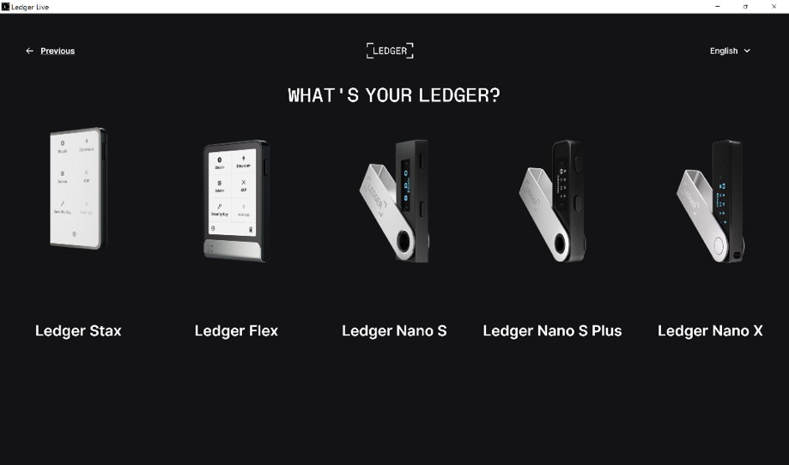

הגעת למסך הראשי, בצד השמאלי של המסך מופיע סרגל התפריט. באמצעותו ננווט בתוכנה.

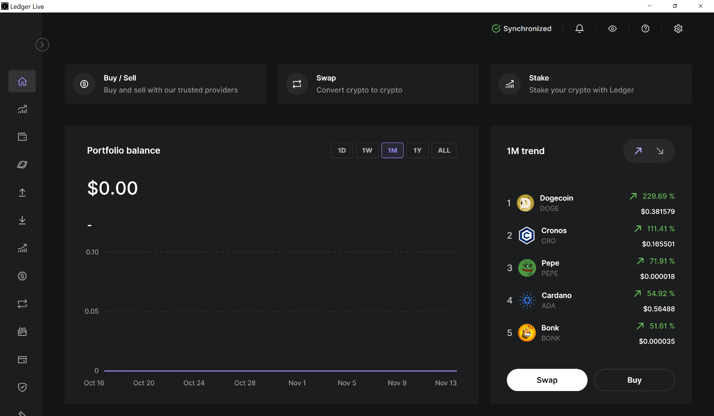

כדי להוסיף חשבונות/מטבעות למכשירי Ledger עלינו לבצע את הצעדים הבאים בצורה מסודרת וברורה. התהליך כולל הכנת המכשיר להחזיק את המטבעות הרצויים ופתיחת חשבון במחשב עבור כל אחד מהם**.**

הוספת חשבונות חדשים:

* + - 1. בתוך תוכנת Ledger Live, גש ללשונית "Accounts" חשבונות.
      2. לחץ על כפתור ה"Add Account"
      3. בחר את המטבע שברצונך להוסיף

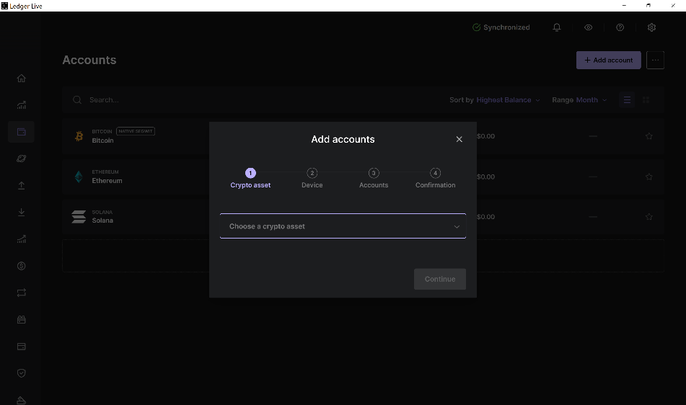

* + - 1. לאחר מכן, בחר את המכשיר (Ledger) שאתה מחובר אליו, ותהליך ההוספה יתחיל.

הכנת המכשיר למטבע:

1. בעת הוספת המטבע, המכשיר יבקש ממך לאשר את פעולת הוספת המטבע.
2. ודא שאתה מאשר את הפעולה ישירות מהמכשיר שלך. זהו שלב חשוב על מנת לוודא שהמכשיר מזהה את המטבע ומכין אותו כראוי לשימוש.
3. בסיום ההתקנה החשבונות יהיו זמינים לקבל מטבעות ראשונים.

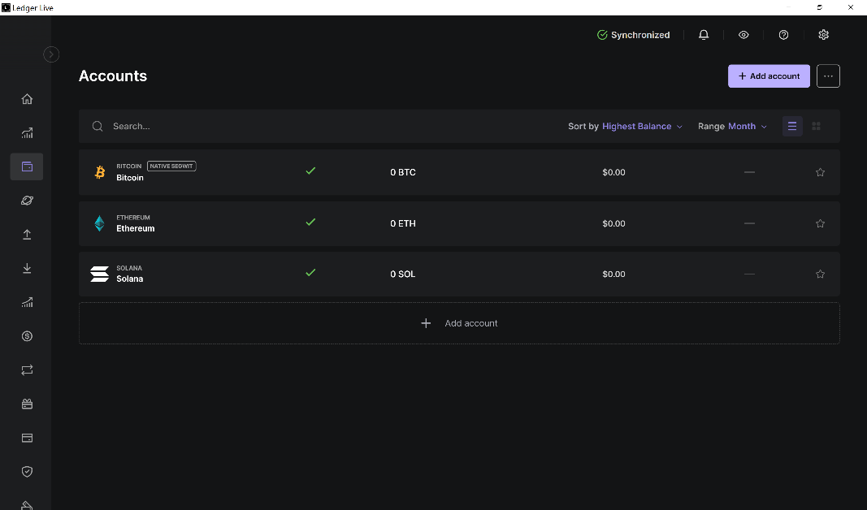

# Ledger Recover

הוא שירות נוסף בתשלום שמוצע למשתמשי ארנקי Ledger המיועד לסייע בשחזור המפתחות הפרטיים במקרה של אובדן. השירות, שכרוך בעלות חודשית, מאפשר לגבות ולשחזר את הגישה לארנק בצורה מאובטחת, אך הוא**אינו חובה** וניתן לבחור לדלג עליו במהלך הגדרת הארנק או השימוש בו. חשוב לציין שהשירות נועד להציע שכבת הגנה נוספת למשתמשים שמעדיפים פתרון מובנה לשחזור, אך אינו משפיע על התפקוד הרגיל של הארנק.

